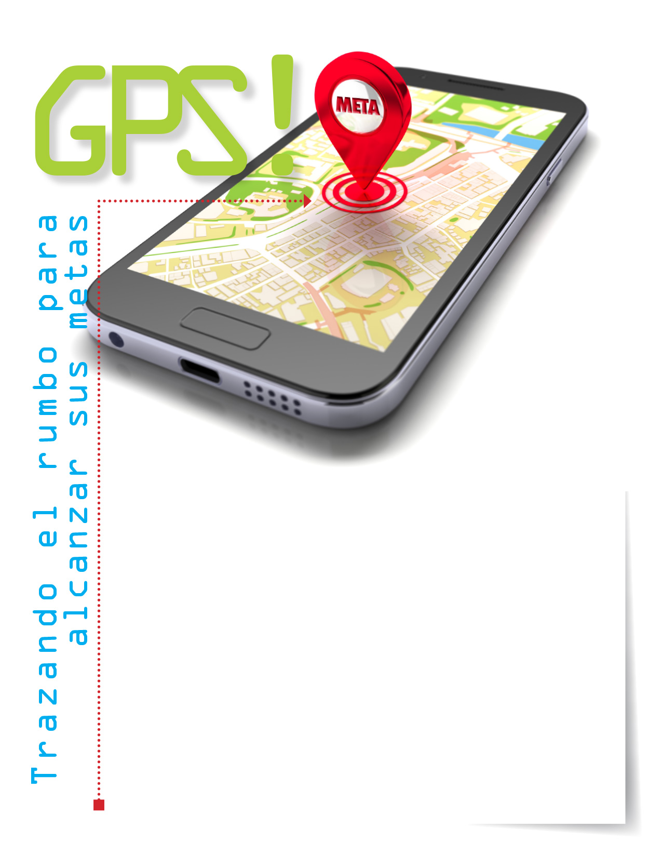

PROGRAMA DE ASISTENCIA   
**A EMPLEADOS**

**SEPTIEMBRE DE**

**2018**

Establecer metas claras, alcanzables para usted mismo es el primer paso para   
lograrlas. Logre los cambios positivos que ha estado soñando al tomar acción.

Su Programa de asistencia a empleados puede ayudarle con:

* Artículos sobre manejo del tiempo, relaciones saludables   
  y pérdida de peso
* Consejos en audio para establecer objetivos realistas
* Un módulo de capacitación para desarrollar habilidades   
  relacionadas a la comunicación eficaz
* Formularios de presupuesto descargables

**LLAME O VISÍTENOS EN LÍNEA**

NÚMERO TELEFÓNICO GRATUITO:   
**800-633-3353**

**www.mygroup.com**

NOMBRE DE USUARIO: **nombre de usuario**

CONTRASEÑA: **contraseña**

Disponible en cualquier momento, cualquier día,   
su Programa de asistencia a empleados es un programa   
gratuito y confidencial para ayudarle a equilibrar su   
vida laboral, familiar y personal.

